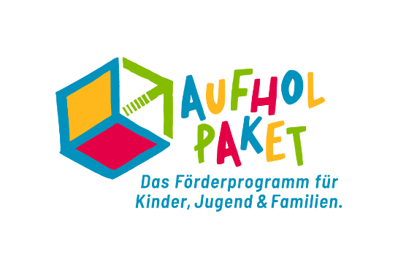

Team Jugendförderung
Bachweg 9
35398 Gießen
Telefon 0641 9390-9102
Fax 0641 9390-2209
jugendfoerderung@lkgi.de
www.lkgi.de
www.lkgi-jugendfoerderung.de
https://www.facebook.com/lkgi.jugendfoerderung/

Landkreis Gießen
Der Kreisausschuss
Jugendförderung
Bachweg 9
35398 Gießen

Verwendungsnachweis zur Förderung von Maßnahmen

im Rahmen des Aktionsprogrammes „Aufholen für Kinder und Jugendliche nach Corona“: Kommunale Budgets für Kinder- und Jugendfreizeiten, Jugendarbeit und Kinder- und Jugendhilfe
Offizielle Anschrift –  Verein, Gruppe oder Verband | Ansprechpartner*in
Name:  Straße:  PLZ, Ort:  Telefon: | Name:  Straße:  PLZ, Ort:  Telefon:

Titel der Maßnahme:

Dauer der Maßnahme: von bis

 | gesamt | weiblich | männlich | divers
Gesamtzahl Teilnehmende:
Anzahl Teilnehmende aus dem LK Gießen:

Anzahl Gruppenleiter*innen:
Gesamtkosten der Maßnahme: | €
Einnahmen der Maßnahme: | €
Differenzbetrag: | €
Zuschuss in Höhe von: | €

Notwendige Anlagen bzw. Bestätigungen:

Teilnahmeliste mit Namen, Adresse, Altersangabe und teilgenommenen Tagen. (Anlage)

Kostenaufstellung mit Rechnungskopien der Einnahmen und Ausgaben. (Anlage)

Hiermit wird bestätigt, dass für die beantragte Maßnahme keine weiteren Landesmittel verwendet wurden.

Es wird auch bestätigt, dass bei der Umsetzung alle zum Maßnahmenzeitpunkt geltenden Regelungen zum Infektionsschutz eingehalten wurden.

Zwei Verantwortliche bestätigen, dass die oben angegebene Maßnahme stattgefunden
hat und alle gemachten Angaben der Richtigkeit entsprechen.
Ort, Datum, Unterschrift Ort, Datum, Unterschrift
1. Verantwortliche*r 2. Verantwortliche*r

